ALCALDÍA DE PASTO CELEBRA INICIO DE DIÁLOGOS DE PAZ ENTRE EL GOBIERNO COLOMBIANO Y EJÉRCITO DE LIBERACIÓN NACIONAL- ELN

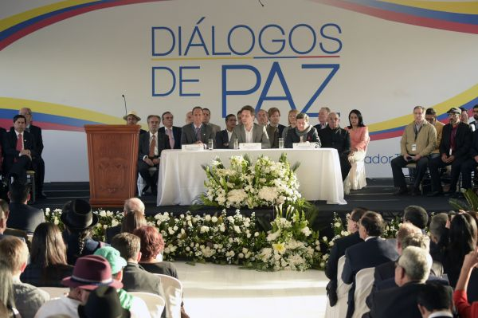

“La Alcaldía de Pasto celebra con mucha esperanza y alegría el inicio de los diálogos de paz entre el gobierno colombiano y el Ejército de Liberación Nacional - ELN, porque nos llevan a construir otro tipo de sociedad y nos ayudan a transformar los conflictos sociales”, señaló el Alcalde encargado de Pasto Henry Barco Melo, a propósito de la fase pública de diálogo que iniciará esta tarde en el vecino país del Ecuador.

El funcionario indicó que el gobierno local liderado por el Alcalde Pedro Vicente Obando Ordóñez, promoverá estos nuevos escenarios históricos, políticos y de diálogo, a fin de que la ciudadanía pueda participar de los procesos de construcción de paz, en cada territorio del sector rural y urbano del municipio.

Además precisó que a través de la Comisión de Paz y Post-conflicto del Municipio, se aunarán todos los esfuerzos para que los diálogos se mantengan y conserven el fin que tuvo con la insurgencia de las Fuerzas Armadas Revolucionarias de Colombia - FARC, dada las múltiples repercusiones que la guerra ha producido en el sur de Colombia.

Somos constructores de paz

AVANTE SETP INICIA PROYECTO “CONSTRUCCIÓN COLECTOR SEPARADO, CONSTRUCCIÓN VÍA Y OBRAS DE URBANISMO DE LA CARRERA 19 ENTRE 22 Y 27ª”

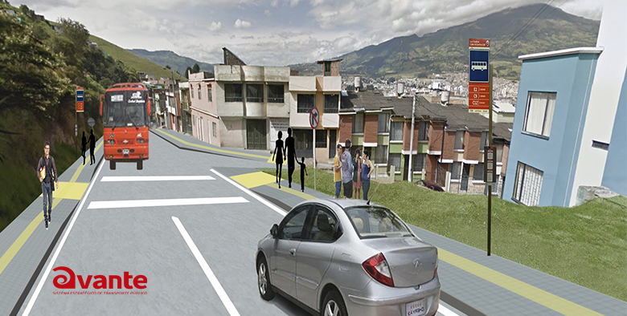

AVANTE SETP, en intervención conjunta con Empopasto iniciará la obra “Construcción Colector separado, construcción vía y obras de urbanismo” de la carrera 19, antigua salida al norte, desde la Avenida Santander al Hospital Civil. Esta obra categorizada tipo T1, implica además de la intervención de redes hidrosanitarias, la reconstrucción de la vía y de espacio público, el cual será ejecutado por la firma Consorcio Ingecol y cuya interventoría estará a cargo de ACI Proyectos S.A.S.

El proyecto iniciará a principios del mes de marzo, una vez aprobado el Plan Manejo de Tráfico, documento con el cual se dará acta de inicio a los 15 meses de trabajo, tiempo de duración de la obra. “El proceso estará dividida en tres tramos, pero al trabajar de manera conjunta con Empopasto, esperamos que después de cuatro meses ya comience a verse la estructura del pavimento, será un trabajo rápido y eficiente por parte de las dos entidades” señaló el arquitecto Luis Alejandro Zúñiga, líder de Infraestructura de AVANTE SETP.

El costo del proyecto es de 10.389 millones de los cuales Empopasto aporta 6.298 millones y AVANTE 4.090 millones, proceso que generará también conectividad con la variante hacia la Panamericana norte y complementará el eje de la Avenida de las Américas con el mejoramiento de espacio público y ciclo rutas.

Este proyecto beneficia a la comunidad no sólo por el mejoramiento hidráulico, con una mejor presión de agua en los hogares y sitios de trabajo, sino que además, AVANTE busca mejorar la movilidad en este sector tanto vehicular como peatonal, recuperar los andenes, crear espacios públicos adecuados para el peatón y entregar a la ciudadanía una infraestructura vial de más de 20 años de durabilidad, esto permitirá prestar un mejor servicio del Sistema Estratégico de

Transporte Público y con ello mejorar las condiciones de calidad de vida de sus habitantes.

En cumplimiento del convenio Empopasto y AVANTE SETP seleccionaron un equipo técnico para realizar labores de supervisión y acompañamiento a la ejecución del contrato, por parte de AVANTE SETP fueron designados un ingeniero civil y un arquitecto, además del apoyo constante del equipo ambiental de la entidad.

Información: Gerente Avante Diego Guerra. Celular: 3155800333 guerradiegoc@hotmail.com

Somos constructores de paz

ALCALDÍA DE PASTO INVIERTE 2.121 MILLONES EN CENTROS DE ATENCIÓN A POBLACIÓN INFANTIL
El Secretario de Bienestar Social Arley Darío Bastidas Bilbao, realizó un recorrido para verificar el avance de la obras en los tres nuevos Centros de Desarrollo Infantil CDI que muy pronto se pondrán en funcionamiento para atender a la población infantil de Pasto y que cuentan con una inversión superior a los 2.120 millones de pesos.
Estos tres nuevos centros que prestarán a los niños servicios pedagógicos, psicosociales y nutricionales se construyen en los barrios Juanoy, La Palma y en el corregimiento de Catambuco. A través de los CDI la Alcaldía de Pasto busca mejorar la calidad de vida de los menores, con su programa “Nidos Nutrir”.
498 millones de pesos se invierten en el CDI del barrio Juanoy que contará con un espacio para atender aproximadamente 48 niños y niñas del sector, que además dispondrá de servicios de comedor, zonas comunes, salón, zonas recreativas y otras áreas que aportarán en el crecimiento y desarrollo de los menores. Se estima que este CDI se pondrá en funcionamiento a finales de este mes de febrero.
Por su parte, 84 niños que habitan en el barrio La Palma y sus alrededores, se beneficiarán con el CDI se construye en este sector que cuenta con 721,2 metros cuadrados en infraestructura y en el cual recibirán un servicio integral. Las obras esta obra culminarán los últimos días del mes de marzo.
Con una inversión superior a los 1.200 millones de pesos se construye en el corregimiento de Catambuco el centro de atención infantil Guadalupe, que beneficiará a cerca de 95 niños, en un área de 960,62 metros cuadrados. Este CDI que será entregado en el próximo mes de marzo tendrá amplias zonas recreativas, aulas, cocina, comedor, salón comunal, entre otros.
Información: Secretario de Bienestar Social, Arley Darío Bastidas Bilbao. Celular: 3188342107

Somos constructores de paz

USUARIOS DE TRES PLAZAS DE MERCADO TRANSFORMAN LA MATERIA ORGÁNICA PARA OBTENER ABONO NATURAL

Los usuarios de las plazas Potrerillo, El Tejar y Dos Puentes, se capacitaron en el manejo de residuos sólidos y compostaje como parte de un proceso de transformación de la materia orgánica para obtener abono natural. La iniciativa que también contempló talleres prácticos, fue liderada por la Dirección de Plazas de Mercado de la Alcaldía de Pasto y contó con el apoyo de Empopasto.

Las temáticas se centraron en el trabajo en equipo como parte fundamental en el inicio de todo proyecto, además de la separación de los residuos orgánicos desde la fuente como restos de comida, frutas y verduras, teniendo en cuenta que estos representan el 40% de lo que se desecha. También se puntualizó en la práctica de este ejercicio en el hogar.

El propósito de la implementación del compostaje en las plazas de mercado, es demostrar que los usuarios pueden adoptar e implementar alternativas que ayuden a la conservación del ambiente y reusar estos residuos que generalmente son dispuestos en los rellenos sanitarios.

Información: Directora Administrativa de Plazas de Mercado, Blanca Luz García Mera. Celular: 3113819128

Somos constructores de paz

SOCIALIZARÁN METAS CONTENIDAS EN EL PLAN DE DESARROLLO MUNICIPAL PARA LA POBLACIÓN LGBTI

La Oficina de Género y Derechos Humanos invita a la ciudadanía a participar de la presentación y socialización de las metas para la población LGBTI contenidas en el Plan de Desarrollo Municipal, ‘Pasto Educado constructor de paz’, además de la propuesta para la conformación del Consejo Municipal de Diversidad LGBTI del Municipio de Pasto.

El evento se efectuará este jueves 9 de febrero de 2017 a partir de las 4:30 de la tarde en el auditorio de la Alcaldía sede San Andrés de Rumipamba.

Información: Jefa Oficina de Género, Karol Eliana Castro Botero. Celular: 3132943022

Somos constructores de paz

CON NIÑOS DE TRANSICIÓN, INICIAN CICLOS DE VISITAS AL VIVERO MUNICIPAL PARA SENSIBILIZAR SOBRE EL CUIDADO DEL AMBIENTE

Con el objetivo de fortalecer la educación ambiental en los estudiantes de todos los niveles de las instituciones oficiales y privadas, funcionarios de la Secretaría de Gestión Ambiental de la Alcaldía de Pasto iniciaron con cerca de 20 niños de transición del Colegio San Francisco Javier, un ciclo de visitas a las instalaciones del Vivero Municipal para dar a conocer el programa denominado ‘Educa Verde’.

Joy Sebastián Cortés estudiante de transición manifestó que aprendió a través del ejemplo. “Debemos de cuidar las plantas, árboles y animales”. Así mismo Isabela Ortega Villota de cinco años de edad expresó, “hoy viví como cuidar la naturaleza, como se siembra las plantas, las flores y los árboles”.

Por su parte la docente Olga Lucía Dulce quien acompañó a los pequeños durante la visita explicó que gracias al asesoramiento de los funcionarios de la Alcaldía de Pasto, complementarán el proyecto ‘Amo a Colombia y vivo por ella’ que realizan al interior del colegio y que pretende contextualizar aprendizajes de manera directa con la naturaleza”.

Paola Milena Figueroa ingeniera agroindustrial de la Secretaría de Gestión Ambiental quien trabaja con el programa ‘Educa verde’ el cual utiliza las instalaciones del vivero municipal como una aula ambiental, agregó que el objetivo de estas visitas es que los niños conozcan de donde provienen las diferentes plantas que son sembradas y las actividades que se desarrollan en el vivero, iniciativas que pretenden sensibilizar sobre el cuidado de la naturaleza.

El vivero municipal se encuentra ubicado en el corregimiento de Obonuco en la finca de Corpoica y cuenta con una extensión de media hectárea donde se realiza labores siembra de semillas, abono y lombricultivo, generando un gran porcentaje de material vegetal en especial especies ornamentales como: lirio amarillo, gitana roja y morada, hiedra, vinca, begonia, calanchoy, mortiño, sauce llorón y duranta arbustiva, también forestales: sauco dorado, aliso, además de la producción de tierra abonada.

Información: Secretario Gestión Ambiental Jairo Burbano Narváez. Celular: 3016250635 jabuisa@hotmail.com

Somos constructores de paz

ALCALDÍA DE PASTO Y HABITANTES DEL CORREGIMIENTO EL ENCANO INVITAN A SUS FIESTAS PATRONALES EN HONOR A LA VIRGEN DE LOURDES

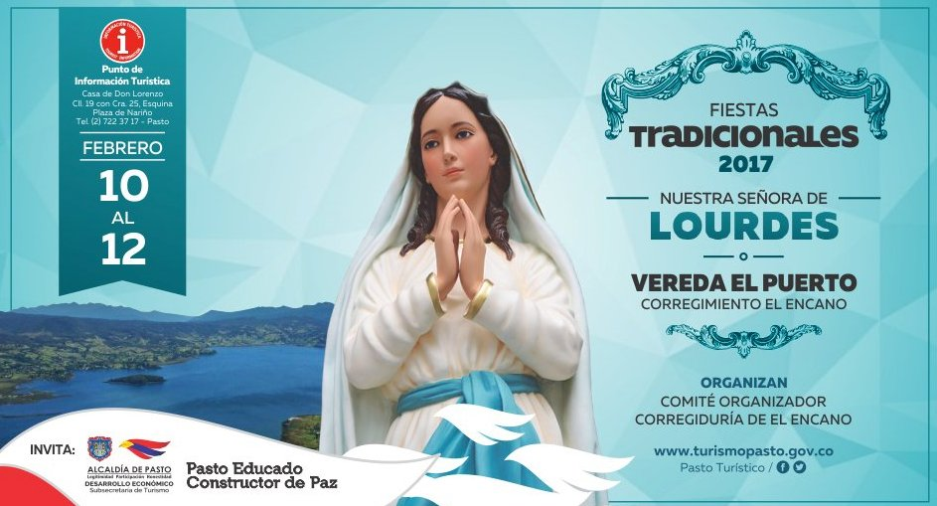

Como es costumbre, año tras año los habitantes del corregimiento El Encano y sus 18 veredas, rinden homenaje a la Virgen de Lourdes, con una programación religiosa donde propios y visitantes pueden disfrutar de sus tradicionales fiestas que para esta versión inician el viernes 10 hasta el domingo 12 de febrero de 2017 y que permiten fortalecer su fe en una jornada que se recrea con actos culturales, deportivos, exposición gastronómica y riqueza artesanal.

El Gobernador del Cabildo de El Encano, Camilo Ernesto Rodríguez Quispe, informó que conjuntamente con los habitantes del oriente de Pasto, quienes realizan el embellecimiento del sector, preparan el homenaje a su santa patrona.

Por su parte José Antonio Montenegro, Presidente del Comité de las Fiestas en honor a la Virgen de Lourdes, explicó que la gente puede adquirir gratis los pasaportes ecológicos en la Oficina de Turismo, para tener descuentos en los recorridos en lanchas y comidas en los restaurantes. “El transporte estará disponible desde el viernes todo el día, igualmente el día domingo para el retorno de los visitantes. La Policía Nacional garantizará la seguridad en las vías y las fiestas tradicionales”.

El representante agradeció a la Administración Municipal por el apoyo. “En esta ocasión la Alcaldía de Pasto a través de sus oficinas se unen en la organización y acompañamiento en los diversos actos que se llevarán a cabo”, finalizó.

PROGRAMACIÓN:

Viernes 10 de febrero:

Presentación grupos de danza de la región e invitados

Sábado 11 de febrero:

9:00 am: Carrera de atletismo categoría infantil, libre y veterana.
10:00 am: Competencia de lanchas a Remo, categoría libre, masculino y femenino.
11:00 am: Competencia de lancha fuera de borda 6,8, 15 Yamaha; 15 otros y 25 caballos de fuerza.
1:00 pm: Natación, novatos con salvavidas: categoría libre, veteranos y femenino, participantes de la región. Profesionales categoría libre y veteranos.

En los anteriores eventos deportivos deben inscribirse mínimo cuatro participantes para dar inicio a la competencia.

1:30 pm: Artista invitado y Quiñonez "Hoy y Siempre"
2:00 pm: Concurso de música campesina.
4:00 pm: Estrategia de Promoción: “La Cocha, Santuario de Flora Fauna y Paz” - Subsecretaría de Turismo de Pasto.
6:00 pm: Traslado de nuestra patrona Virgen de Lourdes desde la parroquia María Madre del Buen Pastor hasta la Vereda El Puerto.
7:00 pm: Eucaristía.
8:00 pm: Procesión de Nuestra Señora de Lourdes acompañada de lanchas iluminadas desde la Vereda El Puerto hasta Santuario de Flora y Fauna Isla La Corota.
8:30 pm: Juegos pirotécnicos y lanzamiento de globos desde la plataforma flotante amenizado prestigiosa papayera.
10:00 pm: Verbena popular con los diferentes grupos y orquestas ubicadas en las casetas de la Vereda El Puerto.

Domingo 12 de febrero:

8:00 am: Concentración de feligreses Muelle Principal El Puerto para el paso hasta el Santuario de Flora y Fauna Isla la Corota; para ello se dispone el servicio de 160 lanchas de Asotransguamuez.
12:00 am: Eucaristía.
12:30 m: Procesión con la imagen Virgen de Lourdes en lanchas alrededor de La Isla la Corota.
2:00 pm: Premiación a los ganadores en los diferentes eventos culturales y deportivos.
4:00 pm: Presentación de Orquesta invitada.
5:00 pm: Presentación de émulos reconocidos.
10:00 pm: Presentación de orquesta.

Somos constructores de paz

Oficina de Comunicación Social
Alcaldía de Pasto

